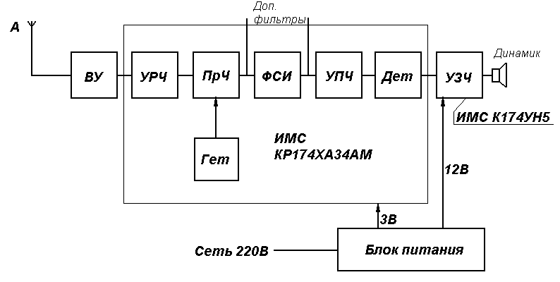
Изм.
Лист
№ докум.
Подпись
Дата
Лист
26
40722003000000 Э1
Разраб.
Антропов А.А.
Провер.
Гулин А.И.
Реценз.
Н. Контр.
Кузнецов И.В.
Утверд.
Султанов А.Х.
Радиоприёмное устройство
Схема структурная
Лит.
Листов
27
УГАТУ СПР-404

